Муниципальное бюджетное общеобразовательное учреждение Петрозаводского городского округа
«Лицей № 40»

Исследовательская работа на тему:
Как рождается спектакль

Выполнила ученица 4Б класса
Аверина Екатерина
Научный руководитель:
Аверина Анастасия Евгеньевна (мама)

Петрозаводск
2018

Содержание
Введение……………………………………………………………………… 3
Глава I «Некоторые аспекты появления нового спектакля»……………… 4
Глава II «Мировая премьера оперы И. Кузнецова «Карельский пленник» в Музыкальном театре РК……………………………………………………. 7
Заключение…………………………………………………………………. 10
Список литературы………………………………………………………… 11
Приложение…………………………………………………………………. 12

Введение
Что это за странная и загадочная страна- театр? Такая живая, одновременно праздничная и тайная, близкая каждому человеку.
В прошлом году мы провели исследование о роли театра в жизни младшего школьника, и пришли к выводам о его высокой значимости для каждого человека. Многие люди ходят в театр и очень любят его. На спектакле зритель следит за сценой, за игрой актеров, сопереживает им. Об авторе, режиссере, художнике, композиторе зритель в этот момент не думает. И скорее всего не каждый задавался вопросом, как появился тот или иной спектакль? Кто причастен к его появлению?
Я предполагаю, что прежде чем зритель увидит новый спектакль, он проходит сложный процесс рождения. И поэтому нами была поставлена цель: проанализировать процесс появления нового спектакля.
Исходя из цели, были поставлены следующие задачи:
- Проанализировать литературу по данной теме
- Определить стадии появления нового спектакля
- Изучить, кто причастен к рождению нового спектакля
- Ознакомиться с процессом появления нового спектакля «Карельский пленник» в Музыкальном театре РК
В процессе работы над темой были использованы следующие научные методы: анализ информации, интервьюирование, наблюдение.
Представленная работа имеет следующую структуру: Введение, Глава I «Некоторые аспекты появления нового спектакля», Глава II «Мировая премьера оперы И. Кузнецова «Карельский пленник» в Музыкальном театре РК», Заключение, Список литературы.

Глава I
«Некоторые аспекты появления нового спектакля»
Каждый из нас, несомненно, видел в своей жизни немало интересных спектаклей, взволновавших и оставивших глубокий след в памяти. Но часто ли мы задумываемся, как получился тот или иной спектакль, кто причастен к появлению нового премьерного чуда?! Мне неоднократно посчастливилось попадать за кулисы театра, где ощущаешь себя внутри какого-то живого организма. И я задалась вопросом: «А как же появляется спектакль? Кто его придумывает? Кто эти многочисленные люди, которых мы не видим, но они принимают самое активное участие в спектакле? »
Начинается все с человека, который придумывает пьесу, литературный материал – основу будущего спектакля. Это драматург. « Драматург – писатель, автор пьес, написанных для театра.» [1,c.67] Вера Анатольевна Максимова пишет о драматурге так: «… в замкнутый и загадочный мир театра, мир ежедневных многочасовых репетиций и вечерних спектаклей, забирающий деятелей и творцов своих – актеров, режиссеров, художников – целиком, литератор, драматический писатель приносит свое знание, свое ощущение жизни, живой современной реальности». [4,c.25] Мне встречались такие имена известных драматургов, как А.Н.Островский, А.П.Чехов, В. Шекспир.
Если обращаться к музыкальным спектаклям или к опере, то автор литературного текста здесь называется либреттист. Он пишет свои либретто, как правило, в стихах, преимущественно рифмованных, а для речитативов иногда употребляет прозу.
После того, как пьеса, написанная драматургом, получила одобрение на художественном совете и ее включили в план, она попадает в руки режиссеру. Это главный человек в театре, от него зависит, каким будет новый спектакль, как прозвучит пьеса, как будут играть актеры. Именно от его режиссерских видений зависит замысел постановки, он назначает на роли актеров, вместе с художником решает, как будет выглядеть спектакль внешне, какими будут декорации, осуществляет постановку на сцене. Но самое главное «определить и решить, как должна звучать эта пьеса сегодня, для чего ставится именно она, а не другая. Ведь одна и та же пьеса может звучать в разных постановках по-разному!» [1,112] Россия славится такими именами известных всему миру режиссеров, как К.С.Станиславский, Вл. И. Немирович-Данченко, Г.Товстоногов, Е.Б. Вахтангов, Ю.Любимов и многие другие.
Режиссер с самых зачаточных этапов работы над спектаклем включает в работу художника. Художник обладает огромным живописным мастерством, высочайшей культурой, чувством стилей разных эпох и богатством колористических решений. Он организатор пространства сцены, он - архитектор. Свою работу художник начинает с эскизов. «Эскиз – предварительный набросок, фиксирующий замысел художественного произведения, сооружения, механизма или отдельной его части. » [11] По эскизам художника в разных цехах театра начинается работа по подготовке декораций, реквизита, костюмов, париков. Под его чутким руководством работники столярного цеха изготавливают декорации, которые потом дорабатывает живописный цех; в пошивочном цехе кипит работа по пошиву костюмов к новому спектаклю; в постижерном цехе мастера изготавливают парики, и реквизит появляется в бутафорском цехе.
Огромная команда служащих театру людей работает над созданием спектакля. «Когда идут генеральные репетиции, в темноте в зрительный зал выходят люди в рабочих костюмах – декораторы – исполнители, бутафоры, костюмеры, театральные портные. С не меньшим, чем у актеров, режиссера, художника, волнением ждут они поднятия занавеса, успеха или - неуспеха их общего детища. Сегодня и их экзамен, их праздник, итог их творческого труда». [4,c.128]
Обращаясь к музыкальному театру, очень важную роль играет дирижер. Это человек, который оттачивает музыкальный материал до мельчайших нюансов и с актерами- певцами, и с оркестром. Придерживаясь музыкального текста, написанного композитором, он предлагает свое понимание и трактовку, делает музыку понятной и доступной для зрителя.
Возвращаясь к режиссерской профессии, хочется отметить многогранность и сложность этого труда. Он должен не только дать творческую интерпретацию пьесе, раскрыть замысел драматурга, но и возглавить процесс работы над спектаклем, реализовав свои идеи и намерения. Важнейшим этапом является тяжкая и радостная страда репетиций. «Именно тогда режиссер поведет и направит работу, связанную со спектаклем, объединит, повлечет к общей цели художника, композитора, актеров, главное – актеров, прежде всего актеров, ибо важнейшее среди [4,c.72] Работа начинается с коллективной читки за круглым столом, где происходит обмен мнениями между постановщиками и исполнителями, где обговариваются особенности пьесы и постановки в целом. Именно на этом этапе рассматриваются взаимоотношения между героями, первоначальные характеристики персонажей, все ключевые события в развитии действия. Следующий этап - репетиции на выгородке («стол, стулья, ширмы, расставленные в соответствии с будущей декорацией, той, что появится в окончательном варианте на сцене» [4,c.75]). Здесь выстраивается действенная линия каждой роли, логика и последовательность поступков, а так же мизансцены («Расстановка актеров на сценической площадке». [1, 91]) От репетиции к репетиции самые сложные и неудобные мизансцены становятся удобными исполнителю, подходящими ему по психофизике и его пластике. Завершающим этапом работы над спектаклем являются репетиции на сцене с декорациями. Здесь все шлифуется, доводится до кульминации, до предельной ясности, выразительности. Здесь все части, все компоненты коллективного творчества сводятся воедино: актерская игра, художественное оформление, музыка, бутафория, свет, грим, костюмы. Отрабатывается четкость в перемене декораций и реквизита, точность и слаженность световой партитуры.
И, после нескольких рабочих прогонов спектакля без публики, наступает долгожданная премьера. День, которого ждут с трепетом не только участники постановки, но и зрители!
Итак, проанализировав литературные источники, мы выяснили, что к созданию спектакля причастно большое количество людей, и главные из них – это драматург, режиссер, художник- оформитель, композитор, дирижер и конечно же актеры.

Глава II
Мировая премьера оперы И. Кузнецова «Карельский пленник» в Музыкальном театре РК
17-18 ноября 2018 года в Музыкальном театре РК состоялась мировая премьера оперы Ильи Кузнецова «Карельский пленник». Эта опера написана по мотивам повести Константина Паустовского «Судьба Шарля Лонсевиля». Все события происходят в Петрозаводске, и создавалась она по заказу Музыкального театра. И нам показалось, что обратившись именно к этой постановке, мы сможем проследить, как рождается спектакль.
Первое, что меня заинтересовало, как возникла идея создания именно этой оперы? И с этим вопросом я обратилась к директору Музыкального театра РК Елене Геннадиевне Ларионовой.
- Желание поставить новую оперу на национальный материал было очень-очень давно. Попытки поставить такую оперу были: это опера Рувима Пергамента «Три брата», Юрия Зарицкого «Меч кузнеца». Но музыкальный материал своего времени требует своего времени. Перед современным музыкальным театром стоит такая задача - создать национальное музыкальное произведение. Идея лежала на поверхности. Искать особенно не пришлось. Произведение К.Паустовского «Судьба Шарля Лонсевиля» плотно вошло в нашу жизнь, и сложно себе представить какое-то другое произведение, которое по популярности превосходило бы его. Каждый начиная со школы знакомится с этой замечательной повестью, с этим чудесным языком Паустовского, с этим литературным маленьким шедевром, на мой взгляд … Мы решили, что этот материал позволит нам создать музыкальное произведение на его основе.
- Но ведь привлекательный литературный сюжет не может сразу превратиться в оперное либретто?
- Да, совершенно верно. Мы обсуждали этот вопрос и со сценаристами и с либреттистами, и в данном случаи автор либретто и сценария нашего спектакля Ольга Погодина-Кузьмина, с которой театр уже давно сотрудничает. Она замечательный автор, уже широко известный в России. После небольшого раздумья, она дала нам своё квалифицированное заключение, что ДА, из этого сюжета может получиться сценическая история. Сценическая история очень сильно отличается от истории литературной. На сцене есть свои законы, и для того чтобы зрителю было интересно это смотреть, а артистам было интересно это играть , законы сценического произведения должны соблюдаться. Неизбежен конфликт, обязательно должно быть черное и белое, зло- добро, любовь и ненависть. Поэтому нам, конечно, пришлось сюжет немного переосмыслить, и доработать его, именно для того, чтобы он имел реальную сценическую возможность быть реализованным. Собственно с этого и началась непростая работа, которая длилась больше года, над спектаклем, который теперь носит название «Карельский пленник».
-Елена Геннадиевна, расскажите, пожалуйста, кто вошел в команду людей, которые участвовали в постановке этой оперы.
- Режиссер-постановщик спектакля - петербуржец Александр Петров, автор множества оперных постановок на российских и европейских сценах (в Петрозаводске многим памятен его спектакль «Скрипач на крыше»). Он имеет огромный опыт работы с современными композиторами и успешных постановок оригинальных авторских спектаклей. Именно с его подачи мы сформировали команду профессионалов, которые работали над спектаклем. Мы пригласили петербургского композитора Илью Кузнецова; дирижера-постановщика – Анатолия Рыбалко; художника-постановщика – Вячеслава Окунева; балетмейстера – Ирину Новик.
Благодаря Елене Геннадиевне мы выяснили, кто те главные люди, которые работали над созданием этого спектакля. Теперь попробуем проследить, как создавались декорации, костюмы, реквизит для этого спектакля.
Художник- постановщик спектакля Вячеслав Окунев привез свои эскизы, и в цехах театра началась работа по созданию всех необходимых частей будущего спектакля. Благодаря зав. постановочной частью Музыкального театра Кадрии Биккенеевой, я смогла увидеть эскизы сцены, декораций и костюмов. Некоторые из них я разместила в приложении в моей работе.
Мне посчастливилось оказаться в столярном цехе, когда процесс создания масштабных декораций был в самом разгаре. Я увидела, как создаются огромные колонны, которые потом использовались в сцене бала. Сначала были изготовлены огромные металлические каркасы, к ним приварены колесики, чтобы в последствии можно было передвигать их по сцене. Затем по наружной стороне они обшивались пенопластом, красились, постепенно преображаясь и приобретая вид настоящих, огромных колон. Этот процесс можно увидеть на фотографиях, сделанных мною (см. приложение)
Так же мне удалось понаблюдать за работой в бутафорском цехе, в котором были изготовлены многочисленные головные уборы, ружья, маски, головы животных, вазы и другой реквизит. В руках Николая Коппалина, начальника бутафорского цеха, обычный пенопласт превращается в каравай: сначала он приобретает форму каравая, затем оклеивается тканью и раскрашивается. Некоторые снимки этого увлекательного процесса я представляю в своей работе. (см. приложение)
Сложная работа по подготовке к спектаклю кипела и в пошивочном цехе. Задача перед сотрудниками стояла сложная - в новой постановке будут исторические костюмы, пошив которых требует определенных тканей (используется пальтовая ткань, гипюр, мех, шифон, шелк, бархат, бязь, все ткани закуплены в Санкт-Петербурге) и сложной отделки. Только для женских костюмов потребовалось 300 м разнообразных тканей. Сшились военная форма, французская и русская, городские костюмы, бальные платья, костюмы героев карельского фольклора и даже костюмы птиц...
У актеров театра работа началась с разбора и выучки партий. В этом им помогали концертмейстеры театра и дирижер- постановщик. А после приезда режиссера Петрова уже начался длительный репетиционный процесс: сначала в репетиционной комнате с выгородкой, а потом и на сцене. Последняя неделя перед премьерой была очень насыщенная: каждый день утром под фортепиано и вечером с оркестром спектакль прогонялся на сцене с декорациями и в костюмах.
Спектакль получился очень увлекательным и познавательным. И хотя по рекомендации создателей стоит ограничение 12+, я советовала бы всем друзьям и одноклассникам посмотреть эту оперу.
Заключение
Итак, мы проанализировали процесс создания нового спектакля: кто причастен к созданию спектакля, смогли проследить стадии от зарождения идеи до премьерного показа.
Нам удалось изучить, что главными создателями нового спектакля являются режиссер, драматург, художник- оформитель, композитор, дирижер и конечно же актеры. И вместе с ними в создании спектакля участвуют большое количество людей, работающих в разных цехах театра: это бутафоры, гримеры, пошивочный и столярный цеха, осветительский цех, звукорежиссерский цех и цех по монтировке декораций.
Благодаря дирекции и сотрудникам Музыкального театра РК нам удалось познакомиться с рождением новой мировой премьеры - это опера И.Кузнецова «Карельский пленник». Мы выяснили, как зародилась идея спектакля. Нам удалось понаблюдать за работой по подготовке декораций, костюмов и реквизита, а так же за постановочным процессом. Очень увлекательной оказалась работа режиссера с актерами театра.

Список литературы
- Алянский, Ю. Л. Азбука театра : 50 маленьких рассказов о театре / Юрий Алянский. - 2-е изд., перераб. и доп. - Ленинград : Детская литература, Ленинградское отделение, 1990. - 159 с.
- Воспоминания и размышления о театре ; Художественная целостность спектакля // Творческое наследие : [в 3 кн.] / А.Д. Попов ; [вступит. статья Ю. Калашникова, с. 9-28] /Попов, А. Д. - Москва, 1979 , 1979. - Библиогр. в примеч.: с. 504-509.
- Горчаков, Н. М. Работа режиссера над спектаклем [Текст]. - Москва : Искусство, 1956.-464с.
- Максимова, В. А. ...И рождается чудо спектакля : книга для учащихся / В. А. Максимова. - Москва : Просвещение, 1980. - 178 с.
- Мочалов, Ю. А. Первые уроки театра : книга для учащихся старших классов / Юрий Мочалов. - Москва : Просвещение, 1986. - 209 с.
- Я познаю мир : детская энциклопедия / [авт.-сост. Н. В. Чудакова]. Культура. - Москва : АСТ, 1996. - 476 с.
Электронные ресурсы
- http://www.infovoronezh.ru/News/Teatralnaya-kuhnya---kak-rojdaetsya-nastoyaschee-iskusstvo-5343.html
- https://astv.ru/club/blog/kulturnoe-prostranstvo/vUa_lu4iFU-XWDYxbsx6_Q
- https://binkl.by/read/life/po-tu-storonu-stseny-kak-rozhdayutsya-spektakli/
- https://diafilm.net/diafilm/2173-kak-rozhdaetsya-teatralnyy-spektakl-ili-puteshestvie-v-mir-bolshogo-teatra (дата обращения 21.10.21018)
- https://ru.wikipedia.org/wiki/%D0%A2%D0%B5%D0%B0%D1%82%D1%80 (дата обращения 11.11.2018)

Приложение
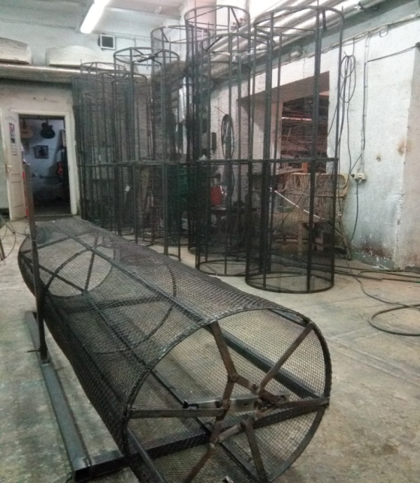
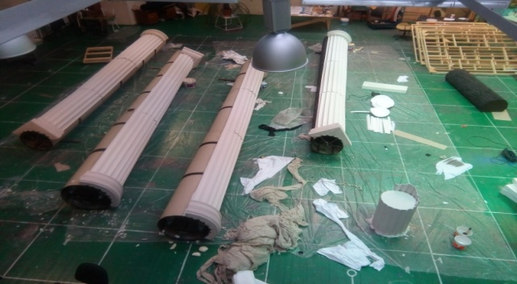
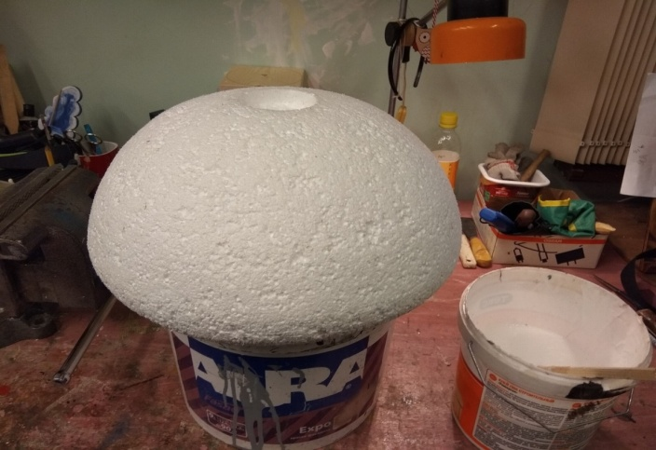
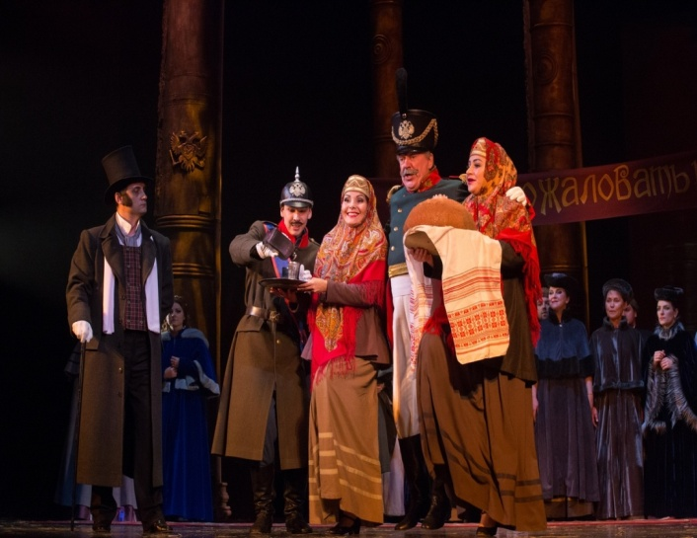
Эскизы к спектаклю В. Окунева
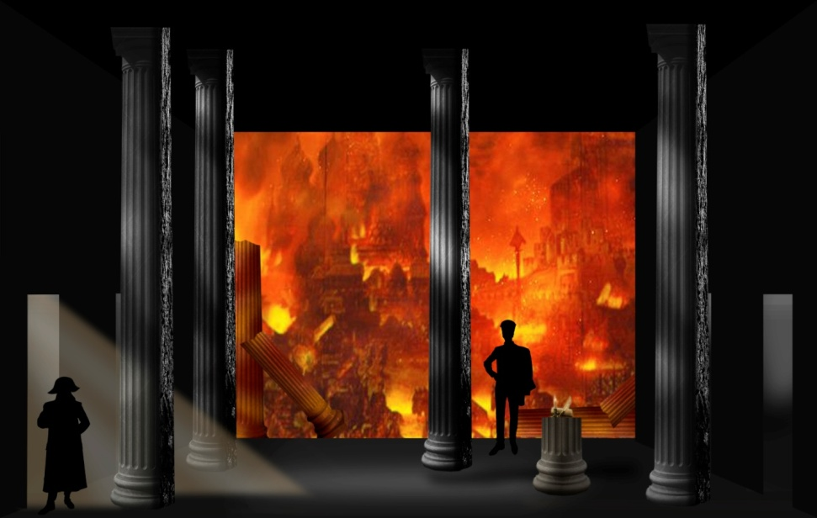
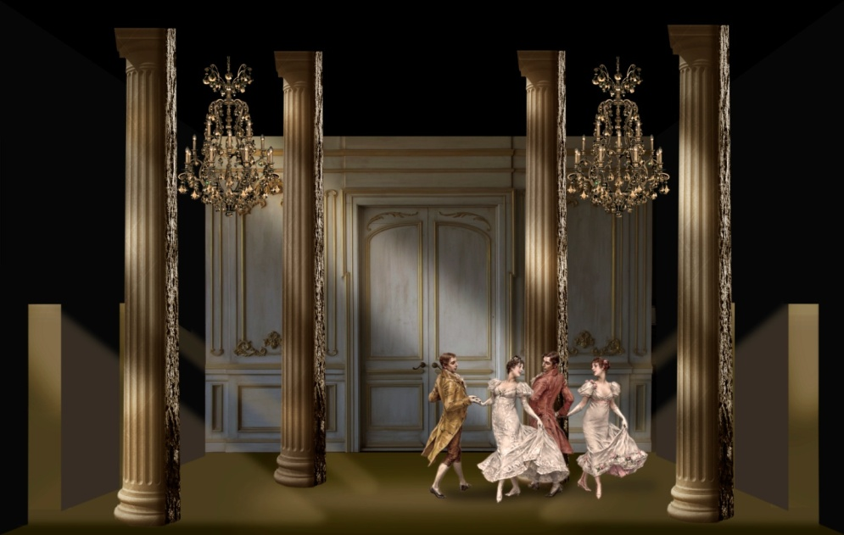

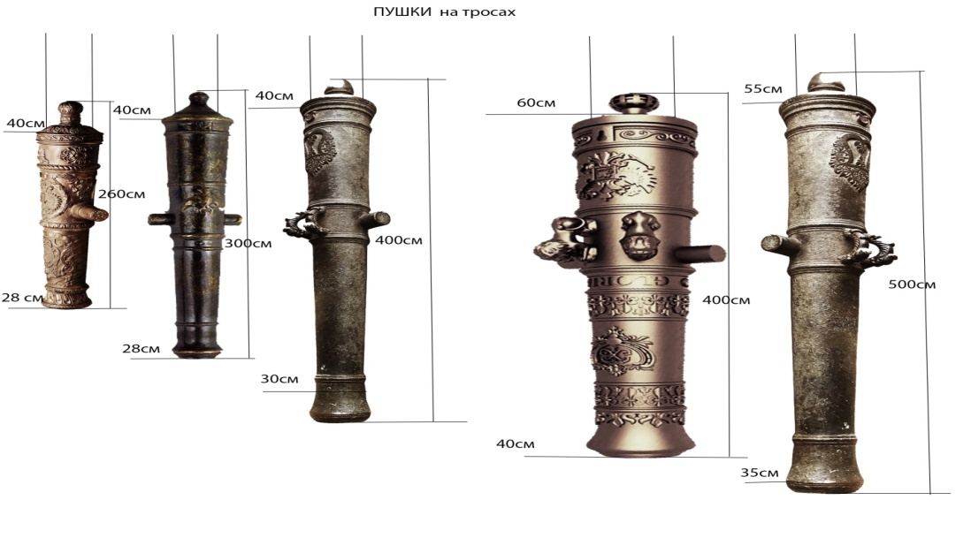

Некоторые эскизы костюмов

